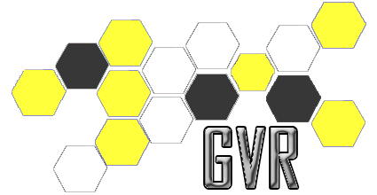



Caso de Uso [CU20 - AgregarEmail]

Checkpoint

Laboratorio de Desarrollo de Software

GVR

Un Caso de Uso es una secuencia de interacciones que se desarrollarán entre un sistema y sus actores en respuesta a un evento que inicia un actor principal sobre el propio sistema.

Estos ilustran los requerimientos del sistema al mostrar como reacciona una respuesta a eventos que se producen en el mismo

Las Realizaciones de los Casos de Uso se llevan a cabo como resultado de un caso de uso específico. La realización del caso de uso debe cumplir con los requerimientos establecidos y debe reflejar el comportamiento de su caso de uso correspondiente. Este artefacto se halla dentro del Modelo de Diseño reflejando los productos de trabajo relacionados con el caso de uso pero que pertenecen a dicho modelo. Estos productos de trabajos relacionados consisten en los diagramas de comunicación y secuencia que expresan el comportamiento del caso del uso en términos de objetos de colaboración, y dichos diagramas deben elaborarse haciendo uso de (UML).

Tabla de contenido

Descripción 4

Actores del CU 4

Precondiciones 4

Flujo de Eventos Normal 4

Poscondiciones 4

Flujo de Eventos Alternativo 4

Diagramas Asociados 5

Diagrama de Casos de Uso 5

Diagrama de Secuencia 5

Caso de Uso [CU20 - AgregarEmail]

Descripción

Funcionalidad opcional en la realización de una valoración nueva por parte de un usuario valorador. La misma consiste en el asociado de una dirección de correo electrónico a la valoración a realizar, al que se le notificara cuando la valoración realizada sea atendida.

Actores del CU

Dicha funcionalidad es aplicada a los actores:

* Usuario Valorador.

Precondiciones

El usuario deberá de estar realizando la operación de creación de una nueva instancia de una tipificación de valoración.

Flujo de Eventos Normal

Camino principal:

1. El usuario requiere agregar un correo electrónico a la valoración.
2. El sistema despliega la pantalla de añadir un email.
3. El usuario envía los datos en forma de una dirección de correo electrónico.
4. El sistema guarda la dirección de correo electrónico y la asocia a la valoración a la que corresponde.

Poscondiciones

El sistema mantiene la dirección de correo electrónico para la valoración que se realizara.

Flujo de Eventos Alternativo

3A. La dirección de correo electrónico adjunta no es válida.

3A1. El sistema le informa al usuario el problema y que debe ingresar los datos nuevamente.

Diagramas Asociados

Diagrama de Casos de Uso

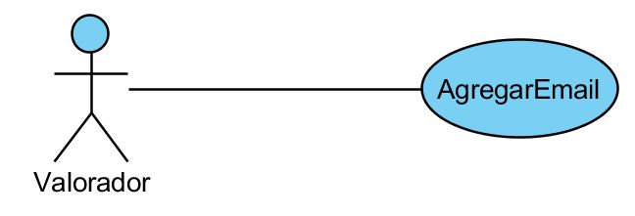

Diagrama de Secuencia

